Методические рекомендации к организации помещений для горячего питания в образовательных организациях

(согласно МР 2.4.0179-20)

Государственная политика в области организации здорового питания в общеобразовательных организациях

Под государственной политикой Российской Федерации в области здорового питания населения (далее – государственная политика в области здорового питания) понимается комплекс мероприятий, направленных на создание условий, обеспечивающих удовлетворение в соответствии с требованиями медицинской науки потребностей различных групп населения в здоровом питании с учетом их традиций, привычек и экономического положения.
Целью государственной политики в области здорового питания является сохранение и укрепление здоровья населения, профилактика заболеваний, обусловленных неполноценным и несбалансированным питанием.
Основными задачами государственной политики в области здорового питания являются:
расширение отечественного производства основных видов продовольственного сырья, отвечающего современным требованиям качества и безопасности;
развитие производства пищевых продуктов, обогащенных незаменимыми компонентами, специализированных продуктов детского питания, продуктов функционального назначения, диетических (лечебных и профилактических) пищевых продуктов и биологически активных добавок к пище, в том числе для питания в организованных коллективах (трудовые, образовательные и др.);
разработка и внедрение в сельское хозяйство и пищевую промышленность инновационных технологий, включая био- и нанотехнологии;
совершенствование организации питания в организованных коллективах, обеспечения полноценным питанием беременных и кормящих женщин, а также детей в возрасте до 3 лет, в том числе через специальные пункты питания и магазины, совершенствование диетического (лечебного и профилактического) питания в лечебно- профилактических учреждениях как неотъемлемой части лечебного процесса;
разработка образовательных программ для различных групп населения по вопросам здорового питания;
мониторинг состояния питания населения.
Одной из стратегических задач руководителя общеобразовательной организации является – повышение доступности и качества питания; модернизация школьных пищеблоков в соответствии с требованиями современных технологий; обеспечение льготным и бесплатным питанием учащихся всех классов (рисунок 1).

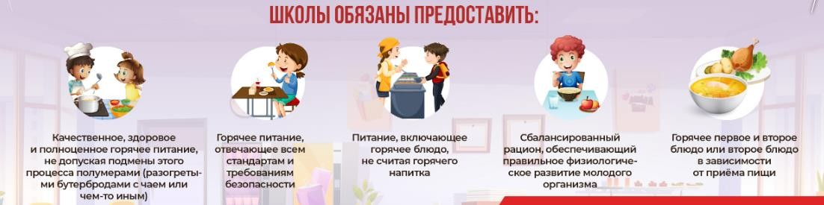

Рисунок 1. Стратегическая задача по организации питания обучающихся у руководителя общеобразовательной организации

Руководитель общеобразовательной организации, заведующий производством в рамках реализации государственной политики в области здорового питания должны руководствоваться следующими нормативно-правовыми документами:

Нормативные правовые акты Президента Российской Федерации
  - Указ Президента Российской Федерации от 9 октября 2007 г. № 1351 «Об утверждении Концепции демографической политики Российской Федерации на период до 2025 года»;
  - Указ Президента Российской Федерации от 30 января 2010 г. № 120 «Об утверждении Доктрины продовольственной безопасности Российской Федерации»

Нормативные акты Правительства Российской Федерации
  - Основы государственной политики Российской Федерации в области здорового питания населения на период до 2020 года (утверждены распоряжением Правительства Российской Федерации от 25 октября 2010 г. № 1873-р).

Федеральные законы
  - Закон Российской Федерации от 7.02.1992 №2300-I «О защите прав потребителей»;
  - Закон Российской Федерации от 29 декабря 2012 года N 273-ФЗ «Об образовании в Российской Федерации»;
  - Федеральный закон от 21 декабря 1996 г. № 159-ФЗ «О дополнительных гарантиях по социальной поддержке детей-сирот и детей, оставшихся без попечения родителей»;
  - Федеральный закон от 30 марта 1999 г. № 52-ФЗ «О санитарно- эпидемиологическом благополучии населения»;
  - Федеральный закон от 2 января 2000 г. № 29-ФЗ «О качестве и безопасности пищевых продуктов»;
  - Федеральный закон от 21 ноября 2011 г. № 323-ФЗ «Об основах охраны здоровья граждан в Российской Федерации»;
  - Федеральный закон от 22 мая 2003 г. № 54-ФЗ «О применении контрольно- кассовой техники при осуществлении наличных денежных расчетов и (или) расчетов с использованием платежных карт»;
  - Федеральный закон от 5 апреля 2013 г. № 44-ФЗ «О контрактной системе в сфере закупок товаров, работ, услуг для обеспечения государственных и муниципальных нужд»;
  - Федеральный закон от 12 июня 2008 г. № 88-ФЗ «Технический регламент на молоко и молочную продукцию»;
  - Федеральный закон от 24 июня 2008 г. № 90-ФЗ «Технический регламент на масложировую продукцию»;
  - Федеральный закон от 27 октября 2008 г. № 178-ФЗ «Технический регламент на соковую продукцию из фруктов и овощей»;
  - Федеральный Закон РФ от 14.05.1993 N 4979-1 «О ветеринарии».

Ведомственные нормативные акты
- Приказ Федеральной службы по надзору в сфере защиты прав потребителей и благополучия человека от 27 февраля 2007 г. № 54 «О мерах по совершенствованию санитарно-эпидемиологического надзора за организацией питания в образовательных учреждениях»;
- Письмо Федеральной службы по надзору в сфере защиты прав потребителей и благополучия человека от 16 мая 2007 г. № 0100/4962-07-32 «О действующих нормативных и методических документах по гигиене питания»;
- Приказ Минздравсоцразвития России и Минобрнауки России от 11 марта 2012 г.
№ 213н/178 «Об утверждении методических рекомендаций по организации питания обучающихся, воспитанников образовательных учреждений».

Санитарно-эпидемиологические правила и нормативы
- Санитарные правила и нормы СанПиН 2.3.4.050-96 «Производство и реализация рыбной продукции» (утверждены постановлением Госкомсанэпиднадзора Российской Федерации от 11 марта 1996 г. № 6);
- Гигиенические нормативы ГН 2.3.3.972-00 «Предельно допустимые количества химических веществ, выделяющихся из материалов, контактирующих с пищевыми продуктами» (утверждены Главным государственным санитарным врачом Российской Федерации 29 апреля 2000 г.);
- Санитарно-эпидемиологические правила СП 2.3.6.1066-01 «Санитарно- эпидемиологические требования к организациям торговли и обороту в них продовольственного сырья и пищевых продуктов» (постановление Главного государственного санитарного врача Российской Федерации от 7 сентября 2001 г. № 23);
- Санитарно-эпидемиологические правила СП 2.3.6.1079-01 «Санитарно- эпидемиологические требования к организациям общественного питания, изготовлению и оборотоспособности в них пищевых продуктов и продовольственного сырья» (постановление Главного государственного санитарного врача Российской Федерации от 8 ноября 2001 г. № 31);
- Санитарно-эпидемиологические правила и нормативы СанПиН 2.3.2.1078-01
«Гигиенические требования безопасности и пищевой ценности пищевых продуктов» (постановление Главного государственного санитарного врача Российской Федерации от 14 ноября 2001 г. № 36) 30;
- Санитарно-эпидемиологические правила и нормативы СанПиН 2.3.2.1293-03
«Гигиенические требования по применению пищевых добавок» (постановление Главного государственного санитарного врача Российской Федерации от 18 апреля 2003 г. № 59);
- Санитарно-эпидемиологические правила и нормативы СанПиН 2.3.2.1324-03
«Гигиенические требования к срокам годности и условиям хранения пищевых продуктов» (постановление Главного государственного санитарного врача Российской Федерации от 22 мая 2003 г. № 98);
- «Организация детского питания» Санитарно-эпидемиологические правила и нормативы СанПиН 2.3.2.1940-05 (постановление Главного государственного санитарного врача Российской Федерации от 19 января 2005 г. № 3);
- Санитарно-эпидемиологические правила и нормативы СанПиН 2.4.5.2409-08
«Санитарно-эпидемиологические требования к организации питания обучающихся в общеобразовательных учреждениях, учреждениях начального и среднего профессионального образования» (постановление Главного государственного санитарного врача Российской Федерации от 23 июля 2008 г. № 45);
- Санитарно-эпидемиологические правила и нормативы СанПиН 2.4.2.2821-10
«Санитарно-эпидемиологические требования к условиям и организации обучения в общеобразовательных учреждениях» (постановление Главного государственного санитарного врача Российской Федерации от 29 декабря 2010 г. № 189);
- Единые санитарно-эпидемиологические и гигиенические требования к товарам, подлежащим санитарно-эпидемиологическому надзору (контролю) (утверждены решением Комиссии таможенного союза от 28 мая 2010 г. № 299);

Методические рекомендации и указания
- Методические указания МУК 2.3.2.721-98 «2.3.2. Пищевые продукты и пищевые добавки. Определение безопасности и эффективности биологически активных добавок к пище» (утверждены Главным Государственным санитарным врачом Российской Федерации 15 октября 1998 г.);
- Методические рекомендации Министерства здравоохранения Российской Федерации и Российской академии медицинских наук «Ассортимент и условия реализациипищевых продуктов, предназначенных для дополнительного питания учащихся образовательных учреждений» (утверждены Межведомственным научным советом по педиатрии и Межведомственным научным советом по гигиене и охране здоровья детей и подростков 2 июля 2002 г. протокол № 4);
- Методические рекомендации МР 2.3.1.1915-04 «Рекомендуемые уровни потребления пищевых и биологически активных веществ» (утверждены Федеральной службой по надзору в сфере защиты прав потребителей и благополучия человека 2 июля 2004 г.);
- Методические рекомендации № 0100/8604-07-34 «Рекомендуемые среднесуточные наборы продуктов для питания детей 7-11 и 11-18 лет» (утверждены Федеральной службой по надзору в сфере защиты прав потребителей и благополучия человека 24 августа 2007 г.);
- Методические рекомендации № 0100/8605-07-34 «Примерные меню горячих школьных завтраков и обедов для организации питания детей 7-11 и 11-18 лет в государственных образовательных учреждениях» (утверждены Федеральной службой по надзору в сфере защиты прав потребителей и благополучия человека 24 августа 2007 г.);
- Методические рекомендации № 0100/8606-07-34 «Рекомендуемый ассортимент пищевых продуктов для реализации в школьных буфетах» (утверждены Федеральной службой по надзору в сфере защиты прав потребителей и благополучия человека 24 августа 2007 г.);
- Методические рекомендации MP 2.3.1.2432-08 «Нормы физиологических потребностей в энергии и пищевых веществах для различных групп населения Российской Федерации» (утверждены Главным государственным санитарным врачом Российской Федерации 18 декабря 2008 г.);
- Методические рекомендации по организации питания обучающихся, воспитанников в образовательных учреждениях (утверждены приказом Минздравсоцразвития России и Минобрнауки России от 11 марта 2012 г. № 213н/178);
- Рекомендации по организации питания обучающихся общеобразовательных организаций (методические рекомендации) МР 2.4. 0179-20;

ЗАДАЧИ ПИЩЕБЛОКА:

- Приготовление безопасной с максимальным сохранением пищевой ценности кулинарной продукции и её реализация.
- Соблюдение принципов здорового питания.
- Учет современных тенденций по использованию технологического оборудования.

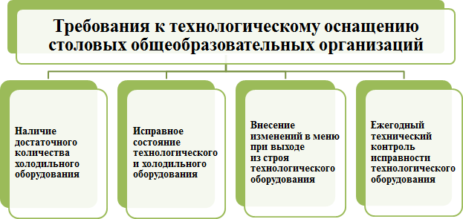

Рисунок 6. Требования к технологическому оснащению столовых

В состав производственных помещений столовых образовательных учреждений должны входить:

  - склады;
  - овощные цеха первичной и вторичной обработки овощей;
  - холодный, мясо-рыбный, мучной, доготовочный и горячий цеха;
  - помещения для обработки яиц, для нарезки хлеба;
  - моечные для мытья столовой посуды, кухонной посуды и тары;
  - производственное помещение и посудомоечная буфета-раздаточной;
  - раздаточная зона;
  - комната приема пищи.

ОБРУДОВАНИЕ ПИЩЕБЛОКА:

- Технологическое (Механическое, тепловое, немеханическое);

Холодильное

Оснащение пищеблоков

При оснащении пищеблоков необходимым технологическим оборудованием и кухонной посудой учитываются количество приготавливаемых блюд, их объемы и виды (1- е, 2-е или 3-е блюдо), ассортимент основных блюд (мясо, рыба, птица), мощность технологического оборудования и т.п.

Примерный расчет технологического оборудования и кухонной посуды для пищеблоков:
  - в соответствии с рецептурными сборниками, расчет закладки продуктов первых и третьих блюд проводится на 1000 мл.
Например, при организации обедов для обучающихся в количестве 400 человек необходимо приготовить не менее 100 литров 1-го блюда (400 x 250 мл) и 80 литров третьего (400 x 200 мл), следовательно, для первых блюд необходимо иметь не менее 2 кастрюль объемом по 50 л, для третьих - 2 кастрюли объемом по 40 л;

В составе технологического оборудования необходимо предусмотреть наличие не менее 2-х электроплит на 4 конфорки каждая. При наличии электрокотла (объемом не менее 100 л) возможно использование одной электроплиты на 6 конфорок.
Объем (выход) готовых гарниров составляет не менее 150 гр, следовательно, для гарниров необходимо наличие не менее 2 кастрюль объемом по 40 л (400 x 150 гр).
Объем (выход) основных блюд (из мяса, рыбы, птицы) составляет не менее 80 гр. Для основных блюд необходимо наличие не менее 2 кастрюль объемом 20 л (400 чел. x 80 гр).
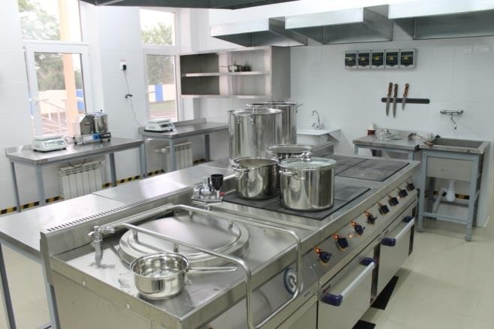
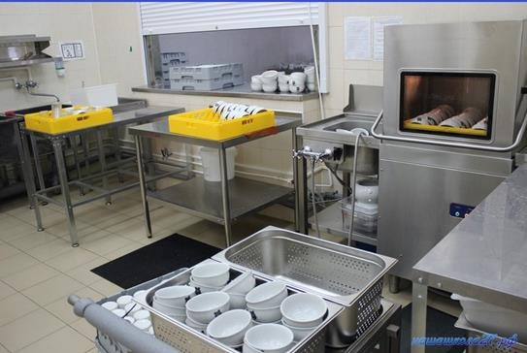

Горячий цех

Горячий цех Моечная столовой посуды

Рисунок 7. Производственное оборудование и помещения в общеобразовательных организациях

Контроль качества
продуктов питания, полуфабрикатов и готовой продукции

Общеобразовательная организация является ответственным лицом за организацию и качество горячего питания обучающихся
Независимо от организационных правовых форм, юридические лица и индивидуальные предприниматели, деятельность которых связана с организацией и (или) обеспечением горячего питания обучающихся, обеспечивают реализацию мероприятий, направленных на охрану здоровья обучающихся.
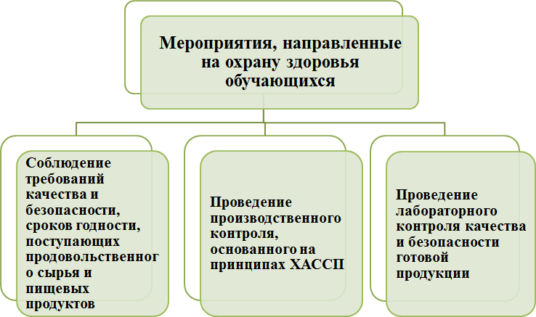

Рисунок 8. Контроль качества продуктов питания, полуфабрикатов и готовой продукции

Контроль за качеством и безопасностью питания обучающихся осуществляется юридическим лицом или индивидуальным предпринимателем, обеспечивающим питание в образовательном учреждении.

КОНТРОЛЬ ЗА КАЧЕСТВОМ ПРОДУКТОВ
Пищевые продукты, поступающие на пищеблок, должны соответствовать гигиеническим требованиям, предъявляемым к продовольственному сырью и пищевым продуктам, и сопровождаться документами, удостоверяющими их качество и безопасность, с указанием даты выработки, сроков и условий хранения продукции. Сопроводительный документ необходимо сохранять до конца реализации продукта.
Для контроля за качеством поступающей продукции проводится бракераж и делается запись в журнале бракеража пищевых продуктов и продовольственного сырья в соответствии с рекомендуемой формой.

КОНТРОЛЬ ЗА КАЧЕСТВОМ ГОТОВОЙ ПРОДУКЦИИ
- Выдача готовой пищи осуществляется только после снятия пробы. Оценку качества блюд проводит бракеражная комиссия в составе не менее трех человек: медицинского работника, работника пищеблока и представителя администрации образовательного учреждения по органолептическим показателям (пробу снимают непосредственно из емкостей, в которых пища готовится).
Результат бракеража регистрируется в «Журнале бракеража готовой кулинарной продукции» в соответствии с рекомендуемой формой. Вес порционных блюд должен соответствовать выходу блюда, указанному в меню-раскладке. При нарушении технологии приготовления пищи, а также в случае неготовности блюдо к выдаче не допускается до устранения выявленных кулинарных недостатков.
- Ежедневно перед началом работы медицинским работником проводится осмотр работников организации общественного питания образовательного учреждения на наличие гнойничковых заболеваний кожи рук и открытых поверхностей тела, а также ангин, катаральных явлений верхних дыхательных путей.
Результаты осмотра ежедневно перед началом рабочей смены заносятся в «Журнал здоровья» в соответствии с рекомендуемой формой.
- Для контроля за качественным и количественным составом рациона питания, ассортиментом используемых пищевых продуктов и продовольственного сырья медицинским работником ведется «Ведомость контроля за питанием» в соответствии с рекомендуемой формой.
В конце каждой недели или один раз в 10 дней осуществляется подсчет и сравнение со среднесуточными нормами питания (в расчете на один день на одного человека, в среднем за неделю или за 10 дней).
- С целью контроля за соблюдением условий и сроков хранения скоропортящихся пищевых продуктов, требующих особых условий хранения, проводится контроль температурных режимов хранения в холодильном оборудовании, с использованием термометров (за исключением ртутных). При отсутствии регистрирующего устройства контроля температурного режима во времени информация заносится в «Журнал учета температурного режима холодильного оборудования» в соответствии с рекомендуемой формой.
- С целью контроля за соблюдением технологического процесса отбирается суточная проба от каждой партии приготовленных блюд. Отбор суточной пробы осуществляет работник пищеблока (повар) в соответствии с рекомендациями по отбору проб приложения 11 настоящих санитарных правил. Контроль за правильностью отбора и условиями хранения суточных проб осуществляет медицинский работник.
- При организации закупки продуктов питания учреждения руководствуются Законом о контрактной системе. При осуществлении закупки на услуги общественного питания и (или) поставки пищевых продуктов, закупаемых для организаций, осуществляющих образовательную деятельность, заказчик вправе провести либо электронный аукцион, закрытый аукцион, запрос котировок, запрос предложений, закупку у единственного поставщика (подрядчика, исполнителя) без предъявления требований к участникам закупки о наличии соответствующего опыта, либо конкурс с ограниченным участием с предъявлением требований к участникам закупки о наличии опыта в соответствии с нормами, установленными Постановлением Правительства РФ от 04.02.2015
№ 99.
При подготовке технического задания на проведение конкурса (аукциона и пр.) на поставку продуктов, необходимо вносить такие характеристики, как калибровка фруктов (определение среднего веса (яблока 100-120 гр., мандарин - 60-70 гр. и др.); кроме того, обязательными условиями является соответствие продуктов (по наименованиям, группам) требованиям технических регламентов.

Порядок действий руководителя при организация горячего питания в общеобразовательных организациях

Руководитель образовательного учреждения является ответственным лицом за организацию и полноту охвата обучающихся горячим питанием

Порядок организации питания

    - Питание обучающихся организуется .
    - Приказом директора Школы назначается ответственное лицо за организацию питания в .
    - Организация питания осуществляется в школьной столовой путем привлечения организации общественного питания, хозяйственные взаимоотношения с которой регулируются путем заключения договора.
    - Режим питания в школе определяется санитарно-эпидемиологическими правилами и нормами, в соответствии с которыми в общеобразовательном учреждении организуется горячее питание для всех обучающихся.
    - График приема пищи обучающимися, график дежурства педагогов в столовой утверждаются директором общеобразовательного учреждения. График приема пищи обучающимися размещается на информационном стенде школы.
    - Питание обучающихся в г. Чебоксары
осуществляется в соответствии с примерным 12-дневным меню, согласованным Управлением Роспотребнадзора по Чувашской Республике – Чувашии.
    - Ежедневно в обеденном зале вывешивается меню, утвержденное директором организации общественного питания, согласованное заместителем директора, ответственного за организацию питания в школе.
    - В общеобразовательном учреждении создаются комиссии:
  - комиссия для осуществления контроля за организацией питания обучающихся;
  - бракеражная комиссия;
  - комиссия по определению списочного состава обучающихся на получение льготного питания (далее - Комиссия по льготному питанию).
    - Бракеражная комиссия в Школе создается для осуществления контроля за качеством готовой продукции.
В состав бракеражной комиссии входят: заместитель директора по УВР (ответственная за питание), педагогический работник, медицинский работник (по согласованию), заведующий производством школьной столовой. Состав комиссии утверждается приказом директора школы.
Бракеражная комиссия проводит оценку качества блюд по органолептическим показателям, результат бракеража регистрируется в журнале бракеража готовой кулинарной продукции (ежедневно).
Комиссия вправе снять с реализации блюда, приготовленные с нарушениями санитарно-эпидемиологических требований, по результатам проверок требовать от руководителя юридического лица, который организует питание в образовательной организации, принятия мер по устранению нарушений и привлечению к ответственности виновных лиц.
    - Ответственное лицо, назначенное за организацию питания в Школе, осуществляет контроль за качеством поступаемой продукции на пищеблок, наличием сопроводительных документов на пищевые продукты, соблюдение требований их оформления, контроль за ведением журнала бракеража пищевых продуктов и продовольственного сырья, контроль за соблюдением условий хранения и сроков реализации пищевых продуктов, контроль температурных режимов хранения в холодильном оборудовании. По результатам проведенных проверок (не реже 1 раза в 10 дней) составляется справка. По результатам проведения бракеража готовой продукции, контроля за качеством пищевых продуктов и продовольственного сырья животного происхождения администрация школы принимает управленческие решения.
    - В Школе ведется систематическая работа по повышению эффективности организации процесса питания, формированию навыков культуры здорового питания, проводится консультационная и разъяснительная работа с родителями (законными представителями) обучающихся.
    - Информация по вопросам организации питания обучающихся размещается на информационном стенде школы и размещается на официальном сайте общеобразовательного учреждения в сети «Интернет».
    - Ответственность за организацию питания в школе несет руководитель учреждения.

Документация
В школе должны быть следующие документы по вопросам организации питания:
- Договор с предприятием общественного питания об организации питания.
- Положение об организации питания обучающихся.
- Приказы руководителя общеобразовательного учреждения по вопросам организации питания обучающихся, предоставления льготного питания и т.д.
- Планы работы комиссий.
- Протоколы заседания комиссии по льготному питанию.
- Табель по учету питающихся (в бухгалтерии)
- График приема пищи обучающимися в школьной столовой.
- График дежурства учителей в школьной столовой.
- Справки по итогам проверок.

